Муниципальное бюджетное дошкольное образовательное учреждение

«Детский сад «Звёздочка»

**ПРОЕКТ**

**в средней группе**

***«Добрые сердца»***

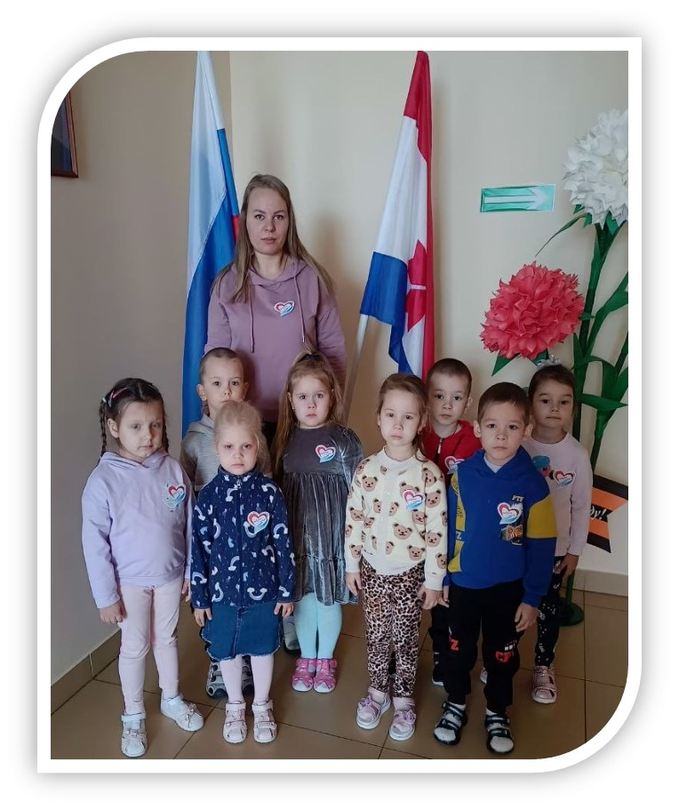

Начало работы: осень 2023

Окончание работы: июнь 2024

Баранова Екатерина Владимировна

Воспитатель

рп. Торбеево 2023

ТИП ПРОЕКТА: просветительский, познавательный, развивающий.

ПРОДОЛЖИТЕЛЬНОСТЬ ПРОЕКТА: долгосрочный. Сентябрь 2023 – май 2024

УЧАСТНИКИ ПРОЕКТА: дети, педагоги ДОУ, родители.

***Цель:***Создание в детском саду волонтерского движения, объединив воедино активных, творческих педагогов, заинтересованных родителей и детей дошкольного возраста, и их участие в добровольных, социально важных акциях и мероприятиях.

Внедрение волонтерской практики в деятельность детского сада, направленной на развитие духовно-нравственной личности дошкольников; формирование у воспитанников высокого патриотического сознания.

**Задачи:**

* Расширить представления о волонтерском движении у воспитанников, педагогов, родителей детского сада.
* Формировать коммуникативные способности дошкольников, навыки сотрудничества, позитивные установки на добровольческую деятельность.
* Формировать у воспитанников чувство собственного достоинства как представителя своего народа. Способствовать повышению значения семейных ценностей.
* Создать условия для возможностей детям, родителям и педагогам приобретать новые знания, полноценно развивать свой творческий потенциал и уверенность в себе.
* Воспитывать в детях такие качества, как милосердие, внимательность, заботу о ближнем, желание помогать другим людям.

**Проект включает разделы:** работу с детьми, родителями и педагогами.

**Ожидаемые результаты**

1. Высокие показатели социально-коммуникативных компетентностей у дошкольников: готовность прийти на помощь, милосердие, внимательность, волевые качества, инициатива.
2. Развитие умения детей ориентироваться и продуктивно взаимодействовать с информационной средой и окружающим социумом.
3. Расширение связи с родителями и социальными партнёрами города в совместной деятельности в рамках проекта.

**Этапы реализации проекта**

Данный проект предполагается реализовать в три этапа:

1 этап — подготовительный, планово-прогностический

*(сентябрь 2023г.)*

2 этап — практический, основной

*(октябрь 2023– май 2024г.)*

3 этап – итоговый *(май 2024г.)*

**Первый этап включает:**

1. определение цели и задач проекта;
2. планирование работы с детьми, родителями;
3. предварительная работа по сбору информации;
4. анкетирование родителей;
5. изучение литературы, интернет – ресурсов, опыта работы других ДОУ;

**Работа с педагогами**:

1. разработка механизма внедрения технологии «волонтерское движение»;
2. консультация для педагогов «Что такое волонтерское движение?»;
3. подготовка различных атрибутов (эмблема, презентации);

**Работа с родителями:**

Консультации для родителей: «Волонтёрское движение в детском саду», «Волонтёры: история и современность»

**Работа с детьми:**

1. знакомство детей с волонтёрами, с волонтёрской деятельностью;
2. просмотр видео-презентации «Дети – волонтеры».
3. чтение детской художественной литературы о добрых делах, о взаимопомощи.

**Второй этап:**

Разработка плана мероприятий по реализации проекта

**Третий этап:**

1. анализ результатов работы по внедрению волонтёрского движения в ДОУ;
2. на основе данных анализа разработка дальнейшего плана действий;
3. распространение опыта через СМИ, интернет –ресурсы, участие во Всероссийских конкурсах.

**Перспективы распространения Проекта:**

В дальнейшем, проект может быть представлен на муниципальном, региональном уровне (педагогические сайты, конкурсы, форумы) – в качестве руководства по организации совместной деятельности взрослых и детей, основанной на волонтёрском движении в детском саду – перспективном направлении в деятельности детей, которое дает огромные возможности для нравственного воспитания. Распространение и трансляция опыта работы в рамках проекта через публикации и статьи в СМИ, через участие в образовательных инициативах различного уровня, через электронные отчёты на сайте.

**Возможности дальнейшего развития проекта:**

Продолжить работу волонтёрского движения в условиях детского сада.

**РЕЗУЛЬТАТЫ ПРОЕКТА:**

1. Подведение итогов
2. Выставка совместных поделок.
3. Оформление результатов проекта.